一、什么Servlet？
servlet 是运行在 Web 服务器中的小型 Java 程序（即：服务器端的小应用程序）。servlet 通常通过 HTTP（超文本传输协议）接收和响应来自 Web 客户端的请求。
servlet是一个Java类，但是它不用new就能运行。

1.1 编写一个servlet程序：
注：需要引入tomcat中的Tomcat 9.0\lib\servet-api.jar和jsp-api.jar
1.写一个java类，实现servlet接口
注：在service中使用System.out.print()会输出到控制端。
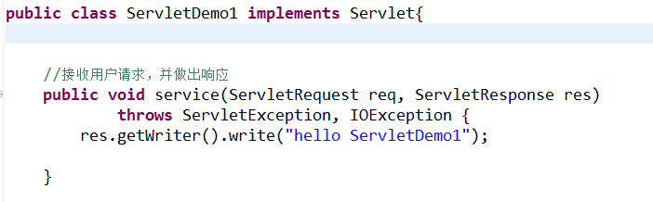
2.修改web.xml文件，给servlet提供一个可访问的URI地址
（WEB-INF中的类不能直接访问，需要在web.xml中配置）
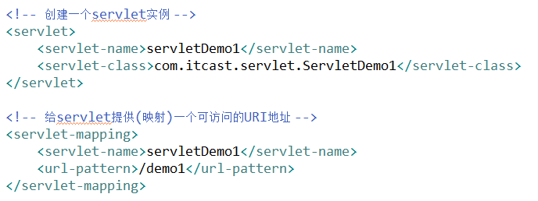
外部访问的名称，注意加“/”
servlet类所在的路径，包路径
3.部署应用到tomcat服务器
4.测试：http://locahost:8080/day08_servlet/demo1

二、执行过程
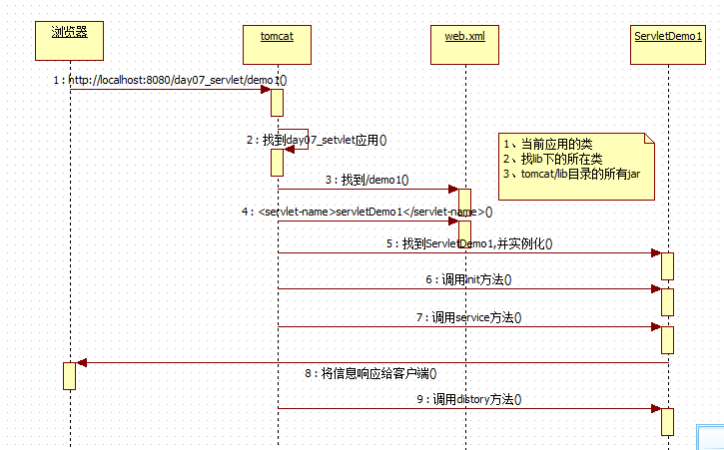

三、Servlet生命周期（重要）
实例化-->初始化-->服务->销毁
- 出生：（实例化-->初始化）第一次访问Servlet就出生（默认情况下）
- 活着：（服务）应用活着，servlet就活着
- 死亡：（销毁）应用卸载了servlet就销毁。
区别服务器停止与服务卸载，Servlet创建后一直存在，它会为每个请求创建一个线程。可以卸载服务：
- 停止服务器，此时服务肯定卸载了；
- 通过tomcat进行卸载，进入tomcat的默认主页，在右侧点击，Manager App，按要求操作即可。
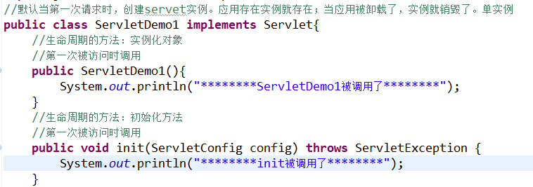
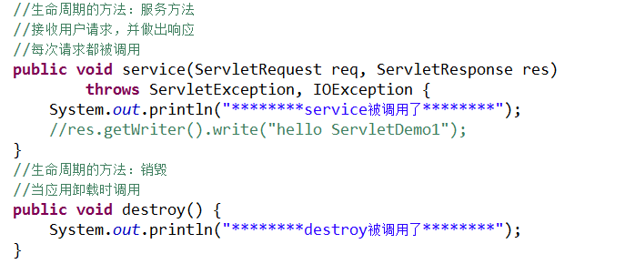

小知识：
如何让servlet在服务器启动时就创建（默认是在第一次请求时创建）。
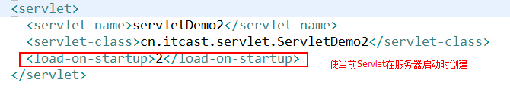
注：数值“2”越大越先启动。

四、Servlet的三种创建方式
以下三种方式创建的本质都是继承和实现Servlet接口，Servlet接口中有五个方法，tomcat使用该接口创建servlet对象，并调用接口中的五个方法进行后续操作。如：
Servlet servlet = new ServletDemo2();(ServletDemo2的类信息从配置文件web.xml中获取，通过反射创建)；
servlet.init(传入ServletConfig);
servlet.service(传入ServletRequest和ServletResponse);

4.1 实现javax.servlet.Servlet接口（参见：编写一个servlet程序：）
实现Servlet接口时，必须实现接口中的五个方法。

4.2 继承javax.servet.GenericServlet类(适配器模式)
GenericServlet类是抽象类，实现了Servlet接口，对部分方法进行了重写并通过适配器方式增加了部分方法，当用户继承该抽象类时，就不用实现所有的方法，只需要必须实现service方法。
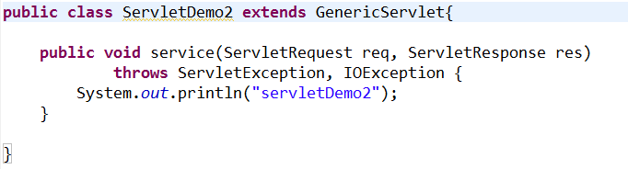
适配器在此的理解：Servlet类中没有init()方法，因此需要将该方法适配为Servlet类可以调用的方式，即在init(ServletConfig config)方法中调用。
增加init()的好处是子类继承中不用调用super.init(config)方法，因为父类中有this.config=config语句，因此子类继承覆盖时，需要调用super.init(config)方法，否则不能为this.config设置值。
@Override
public void init(ServletConfig config) throws ServletException {
this.config = config;
this.init();
}

public void init() throws ServletException {

}

4.3 继承javax.servlet.http.HttpServlet类（模板方法设计模式）
1.开发中常用方式
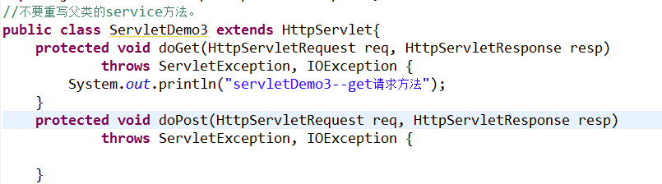
2.理解为什么HttpServlet的子类要重写doPost和doGet方法
我们首先查看源码：
protected void doGet(HttpServletRequest req, HttpServletResponse resp)
throws ServletException, IOException
{
String protocol = req.getProtocol();
String msg = lStrings.getString("http.method_get_not_supported");
if (protocol.endsWith("1.1")) {
resp.sendError(HttpServletResponse.SC_METHOD_NOT_ALLOWED, msg);
} else {
resp.sendError(HttpServletResponse.SC_BAD_REQUEST, msg);
}
}
如果我们没有重写doGet方法，会调用默认的doGet方法，该方法将获取http协议，如果是以“1.1”结尾，则会抛出“405，http.method_get_not_supported”异常。
3.理解HttpServletRequest和HttpServletResponse
HttpServletRequest和HttpServletResponse是接口，分别继承了ServletRequest和ServletResponse接口。HttpServletRequest和HttpServletResponse由tomcat服务器供应商实现并提供，表示使用http协议的请求和响应。
Servlet接口中的service(ServletRequest req, ServletResponse res)，在HttpServlet中将ServletRequest强制转为HttpServletRequest类型，然后获取其参数进行操作。
4.理解模板方法设计模式
定义一个操作中的算法的骨架，而将步骤延迟到子类中。模板方法使得子类可以不改变一个算法的结构即可重定义算法的某些特定步骤。
protected void service(HttpServletRequest req, HttpServletResponse resp)
throws ServletException, IOException {
String method = req.getMethod();
if (method.equals(METHOD_GET)) {
doGet(req, resp);
} else if (method.equals(METHOD_HEAD)) {
doHead(req, resp);
} else if (method.equals(METHOD_POST)) {
doPost(req, resp);
} else if (method.equals(METHOD_PUT)) {
doPut(req, resp);
} else if (method.equals(METHOD_DELETE)) {
doDelete(req, resp);
}
}
在service中，从HttpServletRequest中获去请求方式，根据请求方式调用不同的方法。

Servlet --> GenericServlet --> HttpServlet (继承HttpServlet)
曾祖父 爷爷 爸爸 孙子

小技巧：使生成的servlet更清新一些
找到：MyEclipse\Common\plugins目录
把com.genuitec.eclipse.wizards_9.0.0.me201108091322.jar复制到上面目录

可以使用myEclipse直接创建Servlet对象，并进行配置。

五、Servet映射细节：

5.1 servlet映射配置
servlet映射细节1：
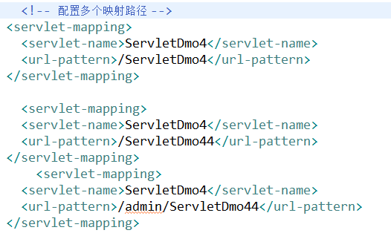
servet映射细节2: 通配符* 代表任意字符串
url-pattern: *.do 以.do结尾的字符串的请求都可以访问 注：不要加/
url-pattern: /* 任意字符串都可以访问
url-pattern： /action/* 以/action开头的请求都可以访问
匹配规则：
优先级：从高到低
绝对匹配--> /开头匹配 --> 扩展名方式匹配
如果url-pattern的值是/，表示执行默认映射。所有资源都是servlet

5.2 servlet默认映射
在tomcat的配置文件web.xml中对“/”和“*.jsp”进行了配置。
<servlet>
<servlet-name>default</servlet-name>
<servlet-class>org.apache.catalina.servlets.DefaultServlet</servlet-class>
</servlet>
<servlet-mapping>
<servlet-name>default</servlet-name>
<url-pattern>/</url-pattern>
</servlet-mapping>

<servlet>
<servlet-name>jsp</servlet-name>
<servlet-class>org.apache.jasper.servlet.JspServlet</servlet-class>
</servlet>
<!-- The mappings for the JSP servlet -->
<servlet-mapping>
<servlet-name>jsp</servlet-name>
<url-pattern>*.jsp</url-pattern>
<url-pattern>*.jspx</url-pattern>
</servlet-mapping>
当用户使用http://localhost:8080/index.html访问服务器时，会调用DefaultServlet类，因此访问的所有服务器资源都是Servlet类，都经过了Servlet类的处理。

六、Servlet的线程安全
Servlet是单对象多线程，对象在第一次访问时创建（或启动服务器时），为每次访问创建一个线程。因此，定义在Servlet类中的变量是全局变量，需要注意线程安全问题。

解决线程安全问题的最佳办法，不要写全局变量，而写局部变量。

Servlet获取配置信息

ServletConfig的使用
作用1：可以获取servlet配置信息
方式1：
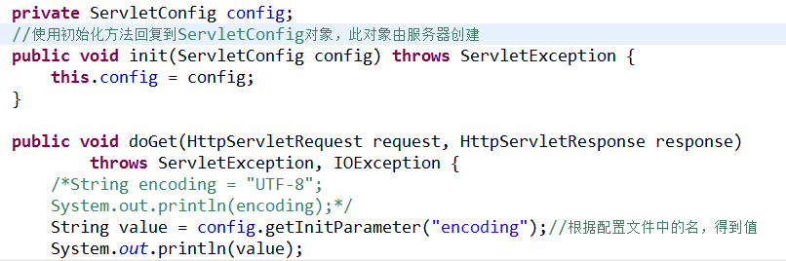
方式2：
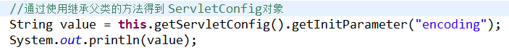
方式3：

作用2：可以获得ServletContext对象

ServletContext（重要）
ServletContext: 代表的是整个应用。一个应用只有一个ServletContext对象。单实例。
作用：

域对象：在一定范围内（当前应用），使多个Servlet共享数据。
常用方法：
void setAttribute(String name,object value);//向ServletContext对象的map中添加数据
Object getAttribute(String name);//从ServletContext对象的map中取数据
void rmoveAttribute(String name);//根据name去移除数据
当前应用：

ServletContext对象

Servlet1
setAttribute(“name”,”tom”);
key | value
name | tom

Servlet2
getAttribute(“name”);

获取全局配置信息：
修改web.xml文件：
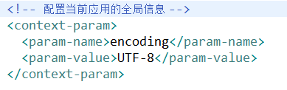

String | getInitParameter(String name) //根据配置文件中的key得到value

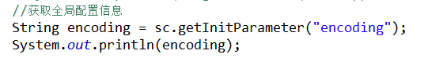

获取资源路径：
String getRealPath(String path);//根据资源名称得到资源的绝对路径.
可以得到当前应用任何位置的任何资源。
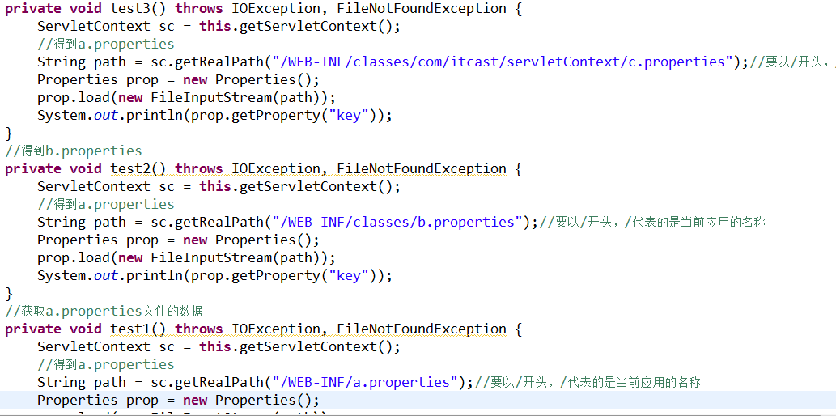

实现Servlet的转发。
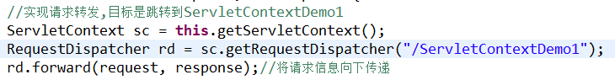

RequestDispatcher getRequestDispatcher(String path) ;//参数表示要跳转到哪去

Servlet1
浏览器

Servlet2

